ASM介绍
1）
从不同角度，解读不同的事物，但一些基本的东西是相通的。
比如网络中服务端、客户端间的请求、响应，是遵循一定的规范（端口、封包格式等）
而外设中也有类似的处理，如端口。

不同组件间的沟通、交互、解析

2）
cpu ： 侧重寄存器
存储器：侧重存储器地址
外设 ：侧重端口

- 中断与调用

中断与调用，以及其他概念的区别。

int 21 系统调用，软中断，是对软件功能的封装。

Debug
熟悉debug相关手法。
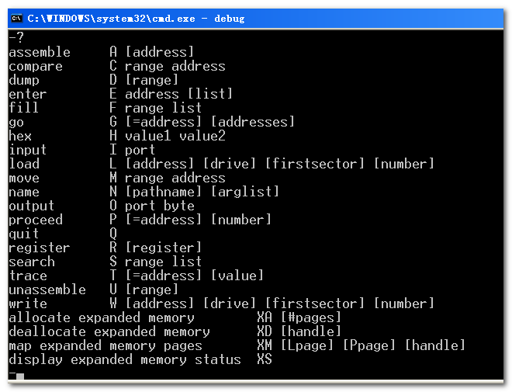

2.1 assemble
Assembles 8086/8087/8088 mnemonics

-a 在当前的偏移地址上写入指令 (com程序默认从偏移0x100开始）
-a xxx 在指定的偏移地址上写入指令
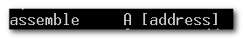
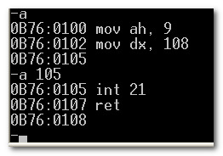

2.2 Dump
Display the contents of a portion of memory

-d 显示当前偏移地址上的数据
-d xxx 显示指定的偏移地址上数据
-d xx yy 显示指定地址范围内的数据
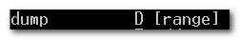
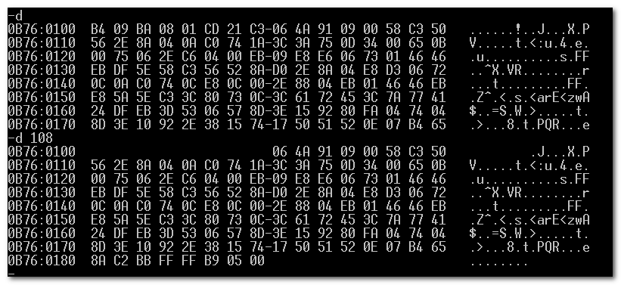
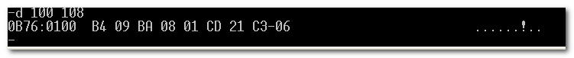

2.3 Unassemble
Display bytes and displays the corresponding source statements.

-u 显示当前偏移地址开始的反汇编指令
-u xxx 显示指定偏移开始的反汇编指令
-u xx yy 显示指定地址范围内的反汇编指令
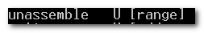
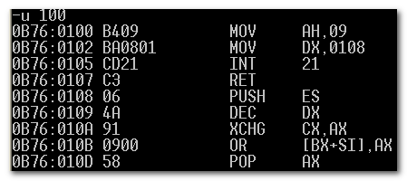
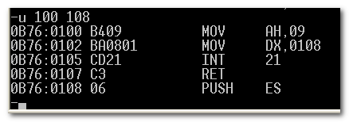

2.4 Enter ( Edit)
Enters data into memory starting at a specified address.

-e xxx 向指定的地址输入数据
-e xxx [a,b,c...] 向指令的地址输入预设的数据
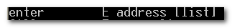
现在，需要提供输出的字符串。
方法有：
- 直接提供以$结尾的字符串， 形如’Hello ASM!$’
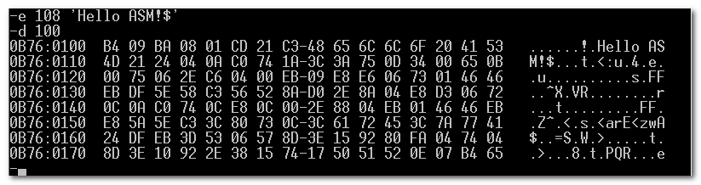

- 或者提供预设的字节数组, 形如48 65 6c , 将其粘帖进去.
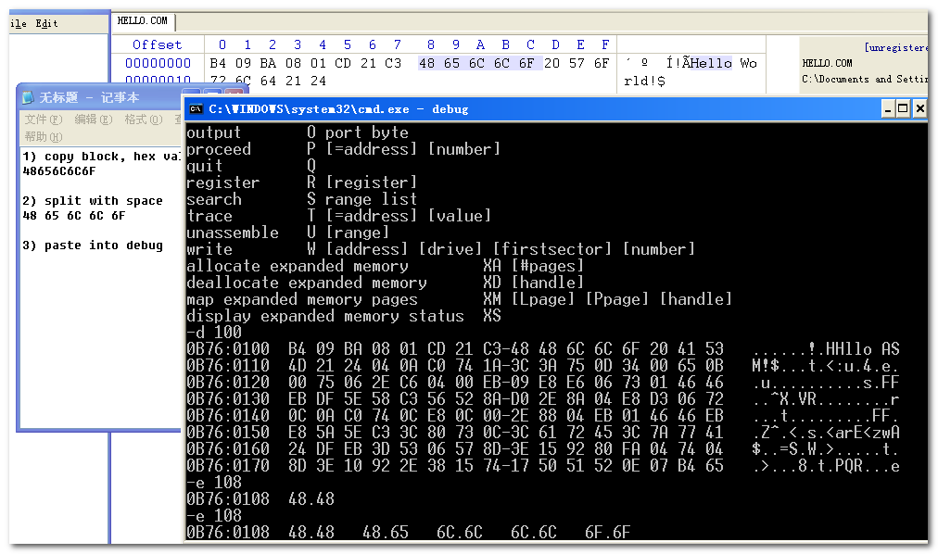

2.5 Register
-r 查看所有的寄存器
-r xx 查看、修改指定的寄存器
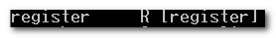
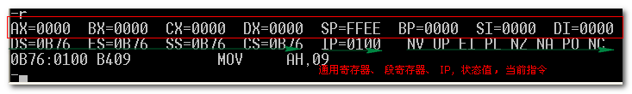
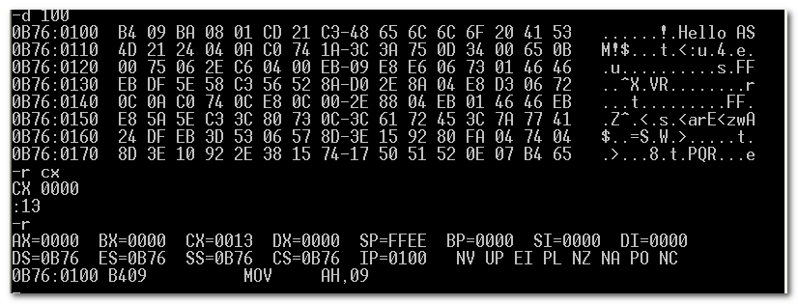

2.6 name, write (文件操作）
-n filename 新建文件，其中filename 符合8.3格式
-w 写入从ip所指偏移开始，cx 表示的字节数，到新建文件中。
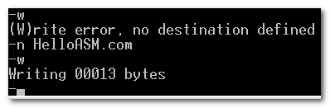
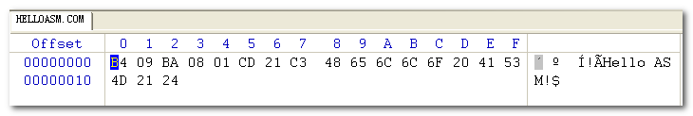

2.7 Trace, Proceed, Go
Debug 打开已存的文件
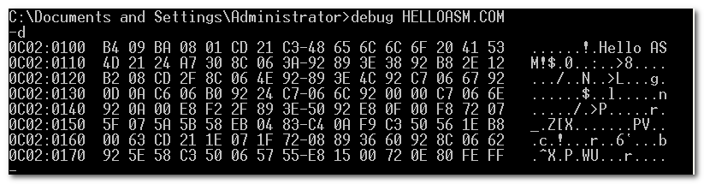

下面是对所写入指令的调试。
-t 单步执行当前的指令 step into
-t =xxxx 从指定的位置开始运行指令
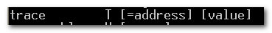
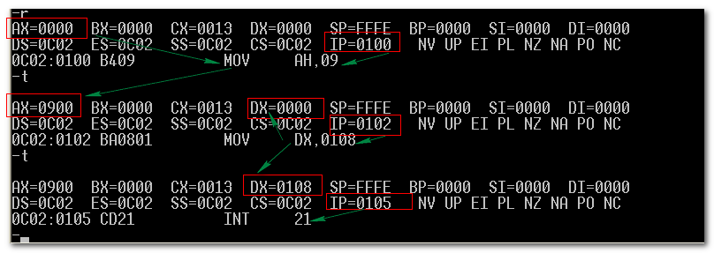

而像下面这样，
Trace到了另外的段，此时，再逐步的trace就会比较麻烦，可以直接go 到我们的cs:ip
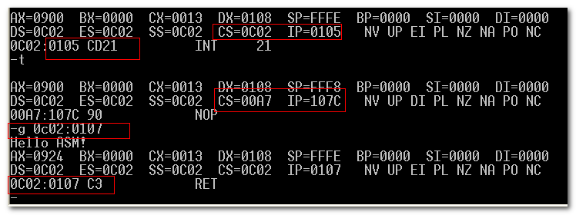

或者，采用其他的方法。
-p 直接运行至下条语句 (step over)
-p
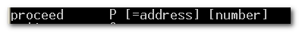
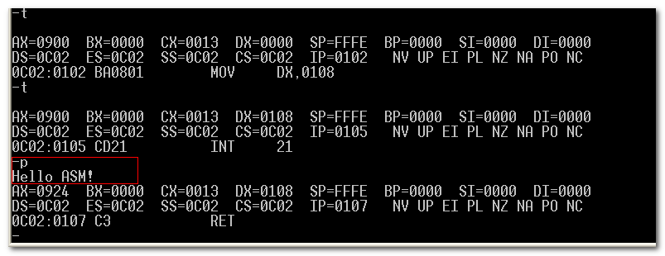

除此之外，trace的用法还有
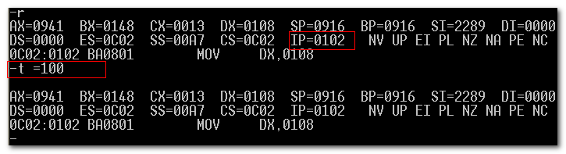

-g 在当前的段寄存器环境下，直接运行指令
-g 偏移地址 运行到指定的偏移地址，然后停止
-g cs:ip 运行到指定的段、偏移地址，然后停止
